**Sfidat e  Zhvillimit të Qëndrueshëm të Pyjeve në Kuadrin e Implementimit të Kritereve dhe Treguesëve Pan- Europian.**

Që nga fillimi i viteve 1990, parimi mbi zhvillimin e qëndrueshëm të pyjeve ka hyrë në themel të politikë – bërjes së sektorit të pyjeve, veçanërisht me futjen e konceptit të kritereve dhe treguesve (C&I), i zhvilluar si një instrument i rëndesishëm i zbatimit të politikave për menaxhimin e qëndrueshme të pyjeve (SFM) në mbarë botën.

UNCED në Rio 1992, i zhvilloi kriteret dhe indikatorët si një instrument i politikës për të vlerësuar dhe raportuar progresin drejt sistemit të menaxhimit të pyjeve (SFM). Përveç kësaj, treguesit janë përdorur në iniciativat e çertifikimit të pyjeve për të mbështetur monitorimin dhe raportimin për qëllime të zhvillimit të marketingut të produkteve që dalin nga pyjet dhe të një shumëllojshmërie aspektesh të tjera, të bazuar në shkencë për qëllime të vlerësimit dhe monitorimit në shkallë kombëtare deri në nivelin e menaxhimit të pyjeve për çdo njësi unike (Franc et al., 2001; Raison et al, 2001), shpesh duke iu referuar drejtpërdrejtë në proceset politike të Sistemit të Menaxhimit të Pyjeve (p.sh. PEFC për procesin e Pan-Europian të pyjeve).

Shumë nisma ndërkombëtare dhe procese të ndryshme në zhvillim i kanë paraqitur e përmirësuar, herë pas here, kriteret dhe treguesit si instrument politik i përbashkët për të vlerësuar dhe raportuar progresin e arritur drejt Menaxhimit të Qendrueshëm të Pyjeve.

 Në kontekstin pan-Evropian, Kriteret dhe treguesit (C&I) si instrument politikë, janë unifikuar e miratuar në Vjenë 2002, nga asambleja MCPFE në nivel ekspertësh, ato përbëhen nga 6 kriteret dhe 35 tregues për Menaxhimin e Qëndrueshëm të Pyjeve të shteteve Evropiane, si shtesë ato kanë edhe treguesit cilësore (Politikat) Pan-evropiane të pranuara ndërkombëtarisht për vlerësimin dhe raportimin SFM në nivel pan-evropiane dhe nivel nacional.

Gjithashtu ato kanë shërbyer si bazë për vlerësimin e ” Pyjeve të Shteteve të BE-së” në vitet (2003, 2007 dhe 2011) duke vepruar si një instrument që bazohet në **analizën dhe monitorimin** e politikave të zhvilluara në nivel Europian dhe atë kombëtarë.

**Ndërkohë pas 10 vjetësh** experience mbi implementimin e kritereve dhe tregueseve për menaxhimin e qëndrueshëm të pyjeve nga vendet e BE-se, po në Vien, në Tetor 2013 u mbajt Forumi Pan – Europian i Pyjeve mbi Implementimin në shkallë më të gjerë të këtyre kritereve dhe tregueseve me misionin:

**“*Për të formësuar një të ardhme ku të gjithë pyjet evropiane të jenë jetike, produktiv dhe multifunksionale. Ku pyjet të kontribuojnë në mënyrë efektive për zhvillimin e qëndrueshëm, nëpërmjet sigurimit të mirëqenies njerëzore, një mjedis të shëndetshëm dhe mbështesin zhvillimin ekonomik në të gjitha shtetet e Evropës. Ku potenciali unik  i pyjeve për të mbështetur një ekonomi të gjelbër, jetesën, zbutjen e ndryshimeve klimatike, ruajtjen e biodiversitetit, përmirësimin e cilësisë së ujit dhe luftën kundër shkretëtirëzimit të realizohet në dobi të shoqërisë”***

 Në përmbushje të këtij misioni edhe në vendin tonë, Institucionet Politike, Institucionet Zbatuese (Shërbimi Pyjor) dhe ato Monitoruese, në kuadrin e Integrimit të Shqipërisë në BE, duhet të pranojnë sfidën:

* E aplikimit të sistemit të menaxhimit të qëndrueshëm në të gjitha pyjet shqiptar, në nivel kombëtar  e rajonal, i cili siguron funksione të shumta  të pyjeve dhe nxit dispozitat  e zhvillimit të qëndrueshëm të resurseve  dhe shërbimeve që ofron ekosistemi pyjor.
* E kontributit që japin pyjet për formësimin e një ekonomie të gjelbër, duke përfshirë edhe rritjen e produkteve  pyjore drusore e jo drusore, dhe shërbimeve të tjera të ekosistemit, por nga burime të qëndrueshme.
* E adaptimit tradicional të sistemit të menaxhimi të pyjeve kombëtare i cili të shkojë drejtë përshtatjes me ndryshimet klimatike, pyjet janë të adaptueshem të shëndetshme dhe elastike ndaj rreziqeve natyrore, ndaj të mbrohen kundër ndërhyrjeve pa kriter të njeriut dhe kërcënimeve të tilla si zjarrvënia e cila dëmton funksionet produktive dhe mbrojtëse të pyjeve.
* E potencialit të larte biologjik të pyjeve shqiptare për të zbutur ndryshimet klimatike, nëpërmjet sekuestrimit të karbonit në pemë dhe toke, magazinimit të karbonit në produktet pyjore dhe zëvendësimin e materialeve jo-të ripërtëritshme të burimeve të energjisë, të cilin nuk duhet ta shfrytëzojmë për të minimizuar gjurmët ekologjike ose në dëm të balancës ekologjike kombëtare.
* E ndalimit të  humbjes  së biodiversitetit  në pyjet shqiptare duke përmirësuar  pyjet  e degraduara ose restauruar apo  rehabilituara zonat e mbrojtura të dëmtuara
* E nxitjes dhe mbështetjes së fuqishme të Rolit të pyjeve në luftën kundër shkretëtirëzimit, përmbytjeve, rrëshqitjeve dhe grryerjeve të tokave.
* E optimizimit të  përfitimeve social-ekonomike dhe kulturore, sidomos për jetesën në zonat e zhvillimit rural dhe punësimit nga pyjet në zonat e thella malore.

Në të vërtet çfarë përfaqësojnë  pyjet dhe cilat janë lidhjet e këtij sektori në strategjinë e pyjeve të EU dhe Kriteret e Menaxhimit të Qëndrueshëm të tyre?[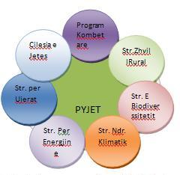](http://akm.gov.al/wp-content/uploads/2014/05/pyje.jpg)

Nga pikpamja politike, politikë-bërësit Europian qeverisjen dhe zhvillimin e këtij sektori e mbështesin përmes implementimit të kritereve dhe tregueseve për menaxhimin e qëndrueshëm të pyjeve (C&I), si i vetmi instrument politike i cili është i lidhur ngushtë me:

1. Programin Kombëtarë dhe strategjinë për pyjet,
2. Strategjinë për Zhvillimin Rural,
3. Strategjinë për Mbrojtjen e Biodiversitetit,
4. Strategjinë për Ndryshimet Klimatike.
5. Strategjinë për prodhimin e energjisë
6. Strategjine e sistemit ujor.
7. Përmirësimin e Cilësisë  jetës.

Në mënyrë skematike, pyjet janë ekosistemi që në hapsirën teritoriale  që zotërojne (mbulojne) integrohen në mënyrë të përhershme e fleksibilitet me politikat e mësipërme. Pa egzistencën e pyjeve dhe menaxhimin e qëndrueshem të tyre  në rrafshin kombëtare, nuk mund të bëhet fjalë për realizimin objektivave strategjike, që lidhen me zbatimin e politikave globale, europiane dhe ato rajonale. Ashtu sikurse pa “Autoritetin Pyjor Kombëtarë”, nëse momentalisht do ta quanim kështu shërbimin pyjor, të pa organizuar mirë në nivel qëndror, rajonal dhe lokal, në përputhje të plote me ndarjen dministrative, nuk mund të pretendohet nga politikë – bërësit se mund të realizojnë implementimin e menaxhimit të qëndrueshëm të pyjeve në Shqipëri.

Rezultatet e pritura të këtij veprimi do të ishin përfshirja e Politikë – Bërjes  Shqipëtare e Institucioneve Zbatuese (Autoriteti Pyjor Kombëtarë) dhe Institucioneve Monitoruese jashtë tij,  në rrugën drejtë implementimit të Kritereve dhe Indikatoreve Pan-Europiane (C&I) të cilët në mënyrë paraprake do ta quanim procesi i Integrimit të plotë në BE, me anën e të cilit do të kryhen, përmirësimi i Spektrit të Politikë-bërjes, Reformimi i kuadrit implementues në nivel qëndror – rajonal dhe lokal sipas njësive unike administrative në terren dhe nga ana tjetër përmirësimi i Spektrit Monitorues. Bashkëveprimi i kordinuar i këtyre tre elementeve bënë të mundur funksionimin e asaj që quhet proçesi i implementimit të këtij instrumenti politikë dhe kryerja e reformave të suksesëshme.

Në mënyrë figurative bashkëveprimi, i këtyre elementeve në Europë me spektrin monitorues funksionon sipas skemave të paraqitura më poshtë:

[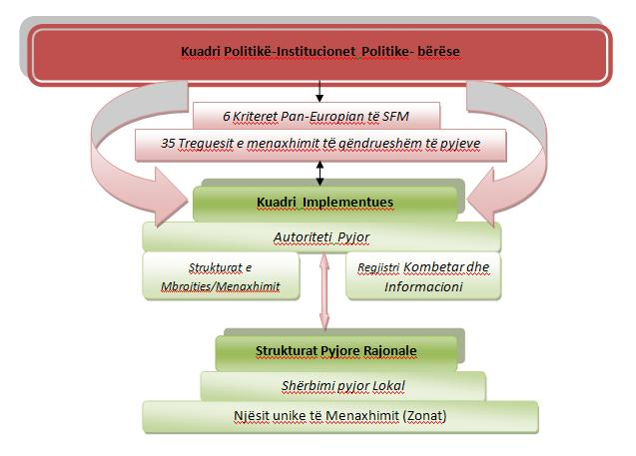](http://akm.gov.al/wp-content/uploads/2014/05/pyje1.jpg)**Procesi i Monitorimit**  nga pikpamja metodologjike mbështetet tek treguesit sasiorë dhe cilësorë të Kritereve për Menaxhimin e Qendrueshëm të Pyjeve sipas një Udhëzuesi standart, i cili garanton grumbullimin dhe përpunimin në Linjën e Bazës së të Dhënave të inputeve sasiorë të përcaktuar për çdo kriter.

Hallka e lidhjes dhe bashkpunimit midis kuadrit implementues dhe spektrit monitories është Njësia Unike e Menaxhimit, e miratuar sipas ndarjes teritoriale për menaxhimin e qëndrueshëm të Pyjeve. Pra procesi i komunikimit dhe grumbullimit të dhënave është lidhja themelore metodologjike e formimit të bazës së të dhënave për çdo tregues Sasiorë dhe Cilësorë , sipas skemës monitoruese që vijon:

**Lidhja e njësive unike të menaxhimit të pyjeve me Procesin e Monitorimit.**

[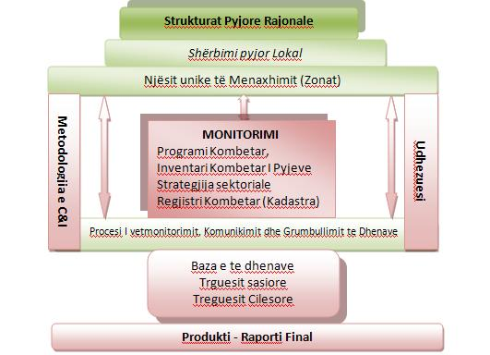](http://akm.gov.al/wp-content/uploads/2014/05/pyje2.jpg)

Në vijimësi me vënien në zbatim të këtij instrumenti, Politikë-bërja shqiptare diskuton kryesisht lidhjet e tregueseve të monitoruar me zbatimin e politikave kombëtare për të siguruar menaxhimin e qëndrueshëm të pyjeve duke synuar:

1. Të ofrojë një kornizë për dialog dhe komunikim ndërmjet hartuesve të politikave, brenda dhe jashtë sektorit pyjor, si dhe palët e tjera përkatëse, për Menaxhimin e Qendrueshëm të Pyjeve dhe zhvillimin e politikave pyjore lokale.

2. Të Monitorojë dhe raportoj gjëndjen konkrete mbi trendet e sektorit pyjor në mënyrë të përhereshme dhe periodike (Rapotimet vjetore dhe ato 5vjecare).

3. Të Vlerësojë përparimin në menaxhimin e qëndrueshëm të pyjeve dhe të identifikojë çështjet e reja që dalin në planin kombëtarë.

4. Të Formulojë e zbatojë, një kuader monitorimi e vlerësimi edhe të politikave e  programeve kombëtare dhe lokale të pyjeve apo planeve vjetore të veprimeve.

5. Të Sigurojë informata mbi vlerësimin, për grupe treguesish jashtë sektorit pyjor si p.sh. për zhvillimin e qëndrueshëm të pyjeve dhe biodiversitetit, në fusha ose në rajone të tjera që kanë lidhje me pyjet dhe ndikojnë ne këtë mjedis etj.

 Gjithashtu, mungesa e një organizimi të qartë institucionale dhe mungesa e  kapaciteteve njerëzore është problemi kryesor për zbatimin e C&I në vargun e strukturave ndër-institucionale për pyjet në vendin tonë. Megjithatë, kjo është dhe mbetet një çështje komplekse që mund të zgjidhet vetëm nga qeverisja, me anë të përmirësimit të interesit dhe kapaciteteve brenda kuadrit të politikave Integruese si vend inspiruese në BE, e cila kërkon:

- koordinim të përmirësuar horizontal dhe vertikal të komunikimit (p.sh. komunikimi Brenda sektorit dhe komunikimi ndër-sektoriale),

- zgjidhjen e çështjeve legjislative dhe juridiksionit të strukturave (p.sh. adresimin e plotë të strukturave që menaxhojne, që mbrojnë, që monitorojnë dhe që do të kenë qasje në sistemin e të dhënave),

- përfshirja e palëve të interesuara dhe qartesimi i tyre (p.sh. trajtimin për perceptime të ndryshme mbi C & I dhe përmirësimin e të kuptuarit në sistem të treguesve),

- unifikimin e plotësueshmërisë të C&I (p.sh. të harmonizojë mbledhjen e të dhënave dhe të reduktoje raportimin me komplekse e mbingarkesa nga institucionet pergjegjese),

- mbështetje financiare të strukturave monitoruese nga mekanizmat e financimit (p.sh. planifikimi i mjeteve financiare vjetore për zhvillimin dhe mbajtjen e Sistemet të Informacionit mbi Zhvillimin e Qendrueshem të Pyjeve në GIS), etj.

 Këto janë disa aspekte mbi të cilat duhet të mbështeten politikë-bërësit shqiptarë të cilat pazgjidhmerisht të shpien në rrugën e reformimit dhe konsolidimit të strukturave të shërbimit pyjor për të realizuar menaxhimin e qëndrueshëm të pyjeve sipas modelit pan-Europian.

 ___________________________________________________________________________________________________________________

[**Baza-ligjore-dhe-Misioni_DP_per-monitorimin**](http://akm.gov.al/?attachment_id=1571)